Современное дистанционное учебное занятие
на отделении шахмат
МБОУ ДО «Гатчинская ДЮСШ №3»

Тренер-преподаватель: Пинчук Светлана Львовна
(на примере учебно-тренировочного занятия от 13.05.2020г.)

В период перехода на дистанционную форму обучения мною разработана и применяется система проведения учебно-тренировочных занятий при помощи современных информационных технологий. Групповые учебные занятия проводятся по расписанию.

Во время занятий используются: компьютер, платформа ZOOM https://zoom.us/, шахматная программа КВЕТКА: http://kvetka.org/, интернет-ресурс https://www.youtube.com/, учебное пособие «Тесты по Тактике для начинающих шахматистов» (авторы Конотоп В.А., Конотоп С.В.) и собственные материалы.

- Организационная часть.
Дети подключаются к видео-конференции на портале ZOOM (.https://zoom.us/) Проверяем связь. Обговариваем все технические вопросы (напоминаю детям о повторном соединении с данной конференцией когда заканчивается лимитированное время (30 минут).
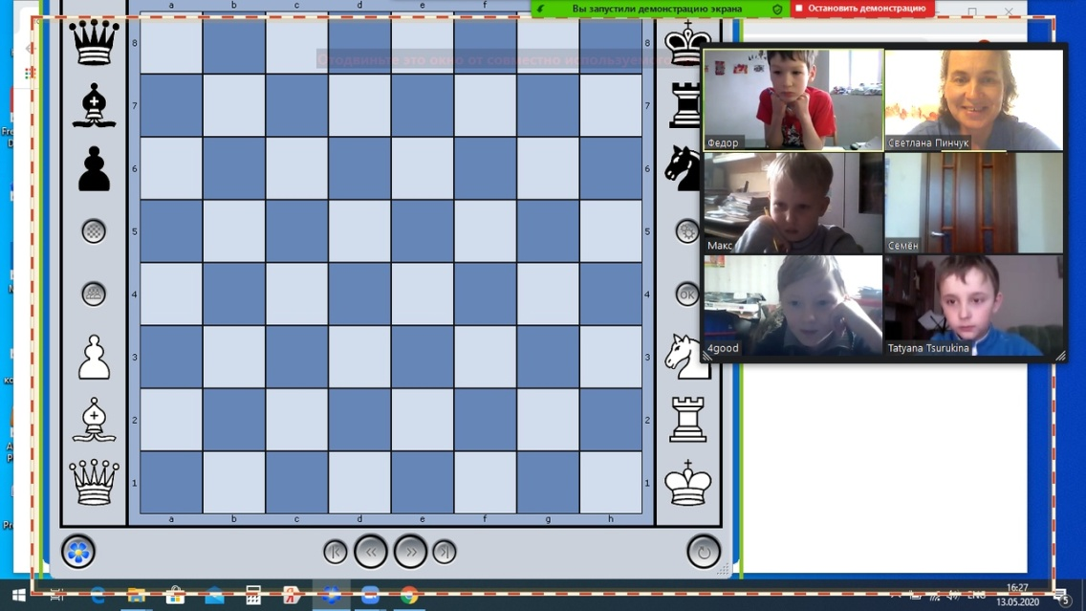
2. В левой половине поля размещена шахматная доска, на которой я расставляю позиции из домашнего задания (домашние задания размещаются в социальной сети):
https://vk.com/club159037267?z=photo-159037267_457239571%2Fwall-159037267_1579
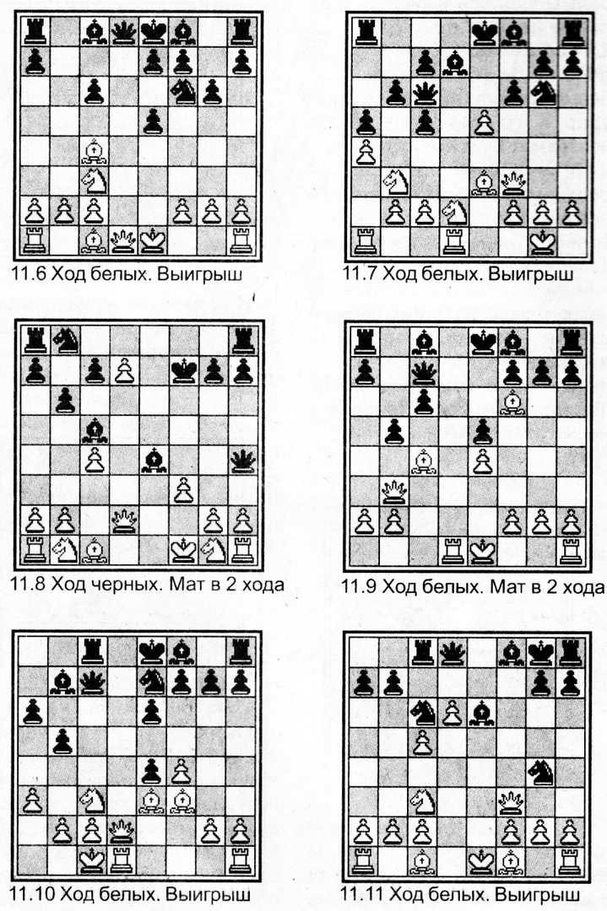
Все задачи из шахматной тактики на тему «ОТВЛЕЧЕНИЕ». Повторяем еще раз этот тактический прием и дети объясняют свои решения. Кто-то смог справиться со всеми задачами, кто не смог, тот разбирается. Во время проверки домашнего задания идет совместное обсуждение всей группой. Рассматриваем все возможные варианты. На вопросы тренера-преподавателя ребята самостоятельно ищут ответы и озвучивают их.
По окончании первого этапа занятий (Разбора домашнего задания) лимит 30 минут закончился, мы выходим из ZOOM и снова подключаемся еще на 30 минут, используя все данные)
3. Переходим к теме занятия: «Позиционное преимущество или Преимущество в развитии» на анализе учебной партии: https://www.youtube.com/watch?v=kmo1TLyK4HY
Во время анализа детям еще раз напоминается о необходимости развития всех фигур. Дается определение что такое «Позиционное преимущество» и что такое «Активные фигуры или ходы». Дети самостоятельно, иногда с подсказками тренера-преподавателя ищут активные ходы. Каждый ход в партии объясняется. Вспоминаем об «Открытых линиях», «Изолированных пешках». По окончании партии дети самостоятельно делают выводы почему один игрок проиграл, в чем были ошибки и почему другой игрок выиграл. Во время партии дети познакомились с таким дебютом как «Сицилианская защита».
По окончании второго этапа занятий (Разбора учебной партии ) лимит 30 минут закончился, мы снова выходим из ZOOM и снова подключаемся еще на 30 минут, используя все данные)
В третьей части занятий всегда проводится блиц-конкурс решения шахматных комбинаций из учебника В.А.Конотоп, С.В.Конотоп «ТЕСТЫ ПО ТАКТИКЕ» (для начинающих шахматистов)

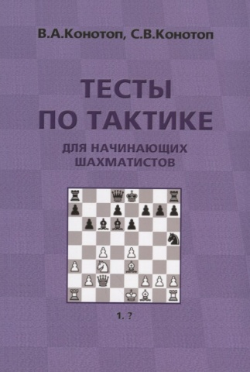
4. К третьей части занятий у детей есть выбор подключаться снова к конференции или нет. Поэтому подключение к третьей части занятий – это самостоятельный выбор. Те, кто подключаются, пытаются решать задачи на время. За каждую решенную задачу присваиваются очки. Очки начисляются в зависимости от сложности. Поэтому во время конкурса вырабатывается соревновательный настрой – кто больше наберет очков. Объявляем победителя блиц-конкурса.

5. В конце занятия подводим итог. Напоминаю детям о том, когда будет проходить следующее занятие и о том, что домашнее задание будет выложено в группе в Контакте: https://vk.com/club159037267.
Домашнее задание на тему «Отвлечение»:
https://vk.com/club159037267?z=photo-159037267_457239576%2Fwall-159037267_1589
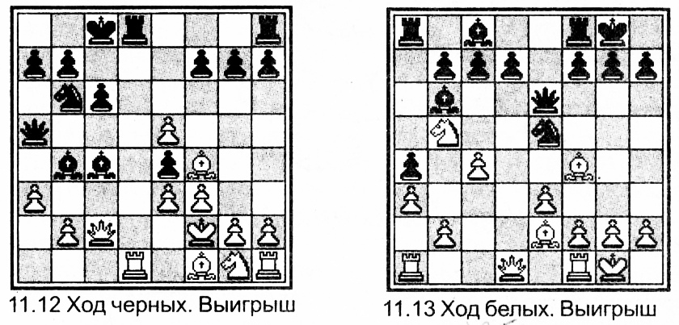

6. В дни, когда нет занятий, или по вечерам, дети проводят самостоятельно практические занятия в виде игры на шахматном портале https://lichess.org/, где каждый ребенок играет рейтинговые турниры или партии. Рейтинг показывает шахматное умение человека. По нему можно определить идет ли прогресс или регресс у игры. Можно проанализировать партии для выявления ошибок, и в дальнейшем поработать над исправлением этих ошибок.

Необходимо отметить, что все участники образовательного процесса приобрели положительный опыт применения дистанционной формы обучения, которая в дальнейшем станет неотъемлемой частью образовательного процесса и поможет организовать занятия, например, в летнее время, когда многие обучающиеся уезжают из города на дачи, отдых и т.д.

Спасибо за внимание!

